Конспект урока технологии в 6 классе. Точение древесины.
Урок технологии в 6 классе. Точение древесины
"Изучение технологии точения древесины на токарном станке". Конспект урока технологии в 6 классе .
Цель: Изучение технологии точения деревянных изделий на токарном станке.
Задачи: Ознакомить с приемами работы на токарном станке по дереву, изучить правила безопасности при работе, развивать навыки организации практической деятельности и самоконтроля при выполнении технологических операций, воспитывать трудовую дисциплину, интерес к профессиям столяра, плотника.
Назначение: Конспект урока будет полезен учителям технологии при изучении приемов художественной обработки древесины с применением токарного станка.
Урок по данному конспекту проводится в 6 классе после изучения устройства токарного станка по дереву.
Материально-техническое оснащение:
- токарный станок СТД-120;
-стамески для точения древесины;
-деревянная заготовка;
-плакаты, технологические карты
Ход занятия
1 Вступительное слово учителя.
В современном мире профессия столяра весьма востребована, потому, что она многопрофильная. Столяр изготавливает мебель, участвует в строительстве: в изготовлении и монтаже дверей и окон, врезании замков и ручек, облицовке стен, а также в изготовлении разных изделий из дерева. Рабочее место столяра – чаще всего верстак или современные его модификации. Столяр хорошо разбирается в чертежах, сам разрабатывает и изготавливает различные изделия из дерева и заменяющих его материалов.
Не устарели слова из стихотворения В.Маяковского:
«Нужные работники-
Столяры и плотники …»
В своей работе столяр использует не только ручные инструменты, но и различные деревообрабатывающие станки. Устройство одного из таких станков мы изучили на прошлом уроке.
2. Повторение пройденного материала по теме «Устройство токарного станка по дереву»
Карточка (Выдается учащимся, либо выводится на экран)
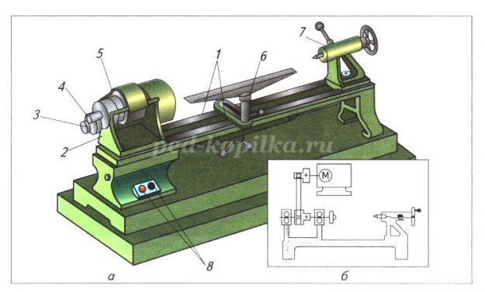
Задания по карточке:
1.Перечислить названия частей станка СТД-120
2. Указать (устно, если на экране), перенести (если на карточке) цифры с общего вида (а)
на кинематическую схему (б)
Ответы задания №1: 1- станина; 2-передняя бабка; 3-вал электродвигателя; 4-шпиндель; 5-ременная передача; 6-подручник с каретой; 7-задняя бабка; 8-кнопки «Пуск» и «Стоп»
Вопросы «перестрелка» (быстро, кратко):
1.Россиянин, разработавший и изготовивший более 40 конструкций различных токарных станков…
(А.К. Нарватов)
2.Какое движение в станке называют главным?
(Вращательное)
2.Как называют вспомогательное движение?
(Поступательное)
3. Какое назначение имеют передняя и задняя бабки токарного станка?
(Передняя бабка придает вращательное движение заготовке, а задняя служит для поджатия заготовки при вращении).
4 Основные правила безопасносной работы
- не включать станок без разрешения учителя;
- не включать станок без огражденной ременной передачи;
- не класть инструменты и другие предметы на станок;
- обо всех неисправностях немедленно сообщать учителю.
- не опираться на станок
3.Сообщение нового материала
1. Приемы работы и подготовка заготовки.
Научиться работать на токарном станке сможет любой желающий, знающий устойство станка и правила безопасной работы, так как этот процесс не имеет сложных операций и заключается в том, что с обработываемой заготовки снимается поверхностный слой в виде стружки. При этом обрабатываемая заготовка вращается, а стамеску перемещают относительно заготовки, опирая на подручник.
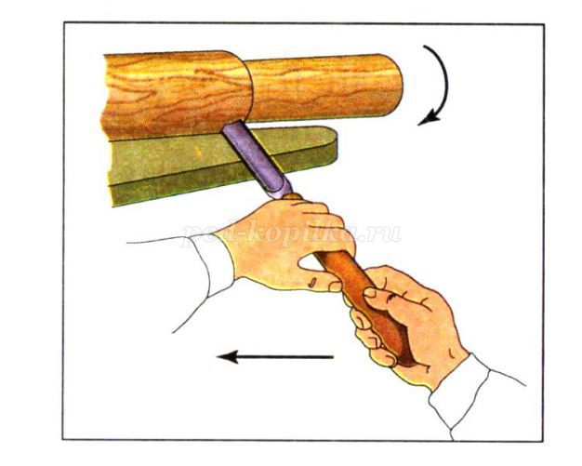
Большое значение имеет подготовка заготовки для точения. Если торец заготовки имеет форму квадрата (А=Б), то для нахождения центра на торцах проводят диагонали. Затем с помощью рубанка сострагивают ребра, придавая заготовке форму восьмигранника.
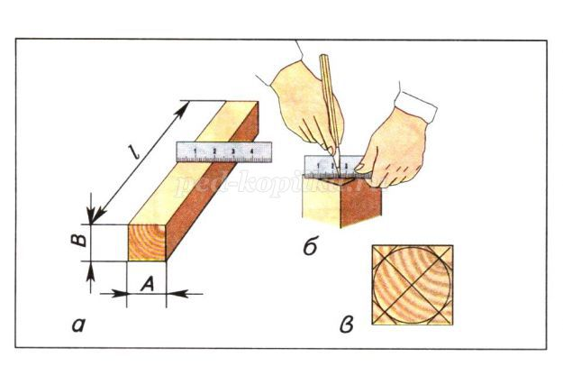
На одном торце заготовки делается запил глубиной 2-3 мм для трезубца. После этого заготовку закрепляют на станке, при этом учитывая, что расстояние между заготовкой и подручником должен быть минимальным (2-3 мм)
2. Виды и назначение стамесок
Точение заготовки производят с помощью специальных стамесок.
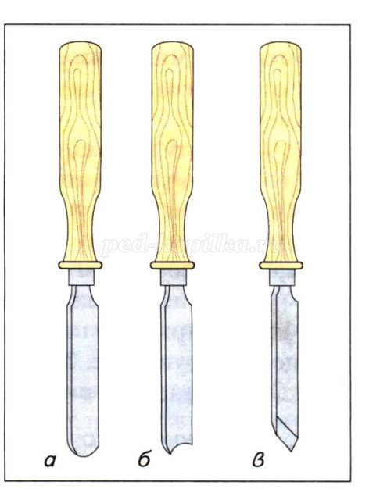
Полукруглые стамески (а, б) применяют для черновой профильной обработки древесины, а стамески с косыми (угловыми) режущими кромками (в) - для чистовой обработки поверхностей, а также для вытачивания конусов и подрезания торцов. Стамески должны быть остро заточенными и с неповрежденными ручками.
Заточку стамесок выполняет только учитель!
3. Технологическая карта.
Прежде чем начинать точение, изучают технологическую карту обработки изделия. Технологическая карта может быть выполнена в виде таблицы и содержит последовательность выполнения работ, изображения в виде чертежа или рисунка, а также могут указываться виды оборудования и инструментов.
Пример выполнения технологической карты
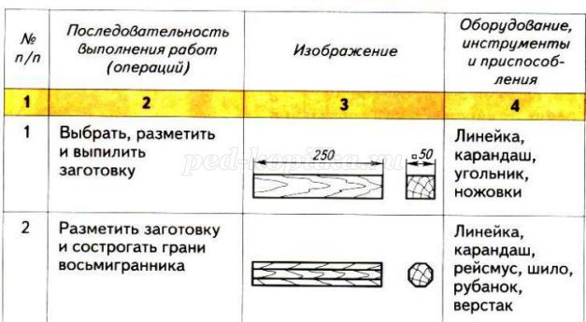
4.Правила работы на станке (желательно возле станка с практической демонстрацией процесса)
Работа на токарном станке выполняется в защитных очках. После включения станка берут стамеску в правую руку, устанавливают на подручник, не касаясь заготовки, и сверху левой рукой прижимают к подручнику (фото выше).
Вначале выполняют черновое (грубое) точение полукруглой стамеской. При этом медленно подводят лезвие к вращающейся заготовке и плавными перемещениями стамески влево и вправо снимают стружку.
Чистовое точение выполняется косой стамеской. При этом стамеску опирают ребром на подручник со стороны тупого угла.
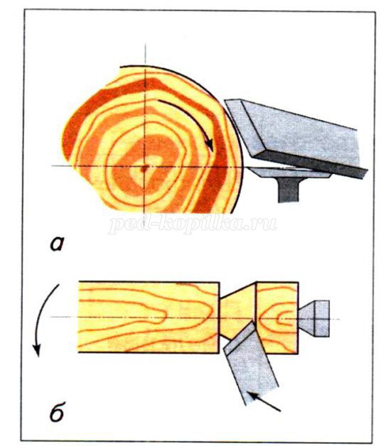
Нельзя допускать врезания острого угла стамески в заготовку- это может привести к выбросу стамески и нанести травму!
Контроль размеров заготовки осуществляется после отключения станка и полной остановки шпинделя. При необходимости деталь обрабатывают с помощью шлифовальной колодки.
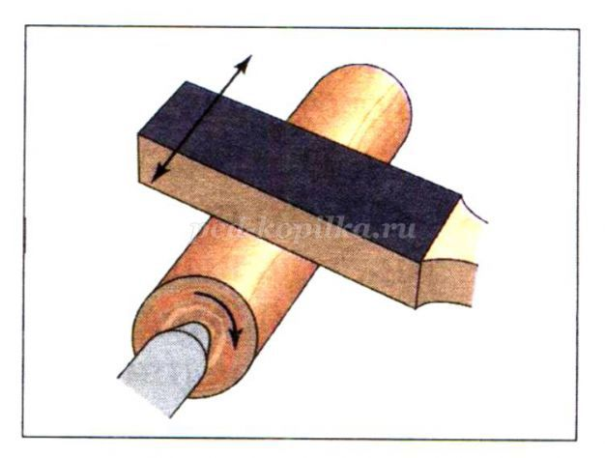
После остановки станка заготовку снимают, пилой отрезают лишние торцы и зачищают их шлифовальной шкуркой, либо напильником.
4. Тренировочные работы.
Перед допуском учащегося к работе учитель проводит инструктаж по правилам безопасной работы, заносит в специальный журнал, где он расписывается в проведении данного инструктажа, а учащийся расписывается в получении инструктажа.
Правила безопасности
1. Не включать станок без разрешения учителя.
2. Проверить заготовку, она должна быть без сучков и трещин.
3. Надежно крепить заготовку.
4.На рабочем месте не должно быть ничего лишнего.
5.Проверить рабочий инструмент. Ручки стамесок должны быть без трещин и прочно насажены.
6. Заправить одежду. Застегнуть все пуговицы. Длинные волосы убрать под бирет.
7.Перед пуском станка надеть защитные очки.
8. Следить за расстоянием между подручником и заготовкой. При его увеличении передвинуть подручник, остановив работу станка.
9. Во время работы не отвлекаться, не отходить от станка.
10. Все настроечные операции проводить только при отключенном станке.
11. Не останавливать вращение заготовки руками.
12. При обнаружении неисправностей, немедленно отключить станок и сообщить учителю.
Тренировочные работы учащиеся выполняют под наблюдением учителя.
5. Подведение итогов.
Задание на дом.
-Выбрать объект для точения на станке и выполнить технологическую карту его изготовления.
-Знать правила безопасной работы на станке.
Литература
Технология. Технический труд , 6 класс: учебник для учащихся общеобразовательных учреждений под редакцией
Под руководством .—Плыгун Константин Павлович учитель первой квалификационной категории.

